MATERIAL TEÓRICO: 2do Trimestre
ESPACIO CURRICULAR: Lenguaje artístico: Danza
PROFESORA: Anahí Monfort
CURSO: Sexto de Economía-Ciencias Naturales
AÑO: 2022
UNIDAD 2: La práctica de la danza y su contexto

“NO PODEMOS DECIR QUE ALGO NO NOS GUSTA SI NO LO CONOCEMOS”

Tema 1: Danza y su Contexto

Comencemos definiendo la palabra CONTEXTO. Según la R.A.E. (Real Academia Española), esta palabra se define como el “entorno físico o de situación, político, histórico, cultural o de cualquier otra índole, en el que se considera un hecho”.
Este es un aspecto a tener en cuenta al momento de conocer y analizar los distintos géneros de danza, como así también sus estilos. Poder imaginar el lugar físico con su clima particular, la alimentación que consumían, la labor que llevaban a cabo, la presión política-social-económica, entre otros detalles, nos facilitan la comprensión de la utilización de determinada vestimenta, las diferencias en la música, las distintas técnicas y movimientos.
Seguramente en los libros de historia habrás leído que cada país (y dentro de éste sus regiones y pueblos) tiene su propia cultura que lo caracteriza frente a los demás lugares del mundo. Pero ¿qué es la CULTURA?: “conjunto de los rasgos distintivos, espirituales y materiales, intelectuales y afectivos que caracterizan a una sociedad o a un grupo social” (UNESCO).
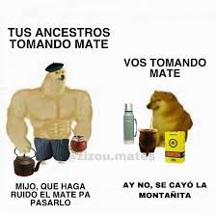
Estas características que nos distinguen como sociedad no surgieron de un momento a otro y quedaron inmóviles para siempre, si no que se fueron generando y transformando al pasar los años y, aunque quizás te cueste creerlo, en la actualidad éstas se siguen creando y recreando.
Ahora bien… ¿cómo sabemos las personas del Siglo XXI lo que nos distingue de otras sociedades? Esta información fue pasando de generación en generación debido al alto grado de significancia que tuvo y que, en la actualidad, le continuamos otorgando al no olvidarlas. El ser humano siempre busca sus orígenes y sus raíces con el fin de comprenderse a sí mismo y, también, aquello que lo rodea.
El “conjunto determinado de bienes tangibles, intangibles y naturales que forman parte de nuestras prácticas sociales, a las que se les atribuyen valores al ser transmitidos y, luego, resignificados de una época a otra o de una generación a otra” se lo conoce como PATRIMONIO CULTURAL. Esta “lista” nos ayuda a conocer específicamente cuáles son los rasgos propios de nuestra sociedad.

Tema 2: Danza y su Organización

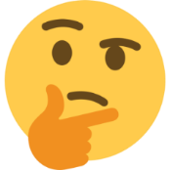
Si viajáramos a otro lugar en el mundo y nos preguntaran sobre nuestro Folklore ¿qué podríamos responder? Seguramente lo primero que nos vendría a la mente es el sonido de una guitarra criolla y de un bombo, la vestimenta de gaucho y paisana, dos bailarines de tango… es decir, la música y la danza.
Pero el folklore ¿sólo es eso?
Según la R.A.E (Real Academia Española) la palabra FOLKLORE significa “saber popular” ya que proviene de la unión del vocablo inglés “folk” = pueblo y “lore” = conocimiento/saber. Esta academia la define como el “conjunto de costumbres, tradiciones y manifestaciones artísticas de un pueblo” y su adaptación gráfica es folclore.
Por otro lado, un abogado, bibliotecólogo y folclorólogo reconocido en Argentina que se dedicó especialmente a la enseñanza y la investigación del folklore general argentino, llamado Augusto Raúl Cortázar (nacido en Salta el 17 de Junio de 1910), definió al folklore como la “ciencia que recoge y estudia las manifestaciones colectivas con valor funcional en la vida del pueblo, que las practica en forma empírica y tradicional”.
Habiendo leído estas definiciones podemos llegar a la conclusión de que nuestro folclore comprende mucho más que sólo la música y la danza que conocemos; también abarca las manifestaciones literarias (mitos, leyendas, poemas, cuentos), religiosas, las artesanías, las comidas, la vestimenta, los instrumentos musicales y las fiestas. Todos ellos son bienes culturales, materiales y espirituales.
No obstante, nuestro ámbito de estudio es la danza y como ya sabemos, ella está ligada a la música. El ámbito folklórico no es la excepción y, por lo tanto, merece una breve reseña sobre sus ORÍGENES: la música folklórica argentina encuentra sus raíces en las culturas indígenas originarias propias de nuestro territorio, pero con el paso del tiempo se fueron generando cambios debido a ciertos movimientos culturales derivados de hechos históricos: la colonización española, la inmigración africana causada por el tráfico de esclavos (siglos XVI-XVIII), la gran ola de inmigración europea (1880-1950)​ y la gran migración interna (1930-1980). Así es que nuestra música folklórica es el producto de una reelaboración de elementos de otras culturas.
Por su parte, en la danza predomina la influencia hispánica con exclusividad: por un lado, las danzas cortesanas europeas y por el otro, el folklore español.
DANZAS FOLKLÓRICAS ARGENTINAS
En nuestra danza folklórica es característico el movimiento de los bailarines por pareja suelta, hombre y mujer. La mayoría son danzas mímicas en las cuales se desarrolla un “juego amoroso” en forma elegante, poniéndose a prueba la destreza, ingenio y “hombría” del bailarín y, por otro lado, la gracia y “donaire” de la compañera.
Buena parte de las melodías bailables de nuestra música folklórica tienen un fuerte sentido poético en sus coplas, en las que expresan un pensamiento, una exhalación del alma o estado anímico y, también hechos particulares y únicos de orden histórico, tradicional, religioso, familiar, etc.
Si bien la danza folklórica es nacional, cada pueblo se inspira en sus condiciones de vida, su sensibilidad, su espiritualidad, lo que le otorga un sentido propio a la danza que practica. Por ese motivo hay variantes de algunas danzas según la región geográfica.

Clasificación
- COLECTIVAS: conjunto de intérpretes individuales de uno u otro sexo o combinados, que no incluye la idea de pareja.
- DE PAREJA: ►SUELTA: el hombre y la mujer no tienen contacto entre sí mientras bailan. A su vez se divide en:
• INDEPENDIENTE: la pareja de intérpretes no coordina sus movimientos con otras parejas;
• INTERDEPENDIENTE: la pareja de intérpretes se relaciona con otras parejas formando puentes, cadenas, etc.
►TOMADA: los intérpretes bailan con contacto entre sí, ya sea enlazados (sin contacto de torso) o abrazados (con contacto de torso).
- INDIVIDUALES: participa un solo bailarín, hombre o mujer.
Vestimenta
El atuendo utilizado en este tipo de danza estuvo influenciado por las modas europeas pero también por los distintos climas y labores (agricultura-ganadería). VER AQUÍ

Tema 3: Danza y Espacio

En el primer trimestre llevamos a cabo una experiencia de creación de una secuencia coreográfica, en la cual cada integrante del grupo debió pensar y proponer un movimiento o serie de movimientos, con los cuales finalmente crearon una “mini coreografía”.
¿Qué es una COREOGRAFÍA?: proviene del griego donde “coreo” = danza circular grupal y “grafía” = escritura. Literalmente significa “escritura de la danza”. A partir de su etimología, podemos pensar que una coreografía “es un guion donde los movimientos del cuerpo se complementan y coordinan con la melodía y el ritmo de una pieza musical”.
Para poder representar en un papel una composición coreográfica en forma ordenada, se utiliza una herramienta llamada COREOGRAMA; éste es un cuadro de 5x5cm en donde se dibujan gráficos que representan a los/as bailarines/as, sus movimientos y sus trayectorias.
Coreograma: Referencias:
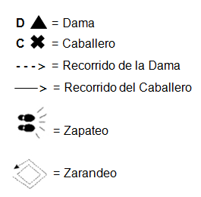
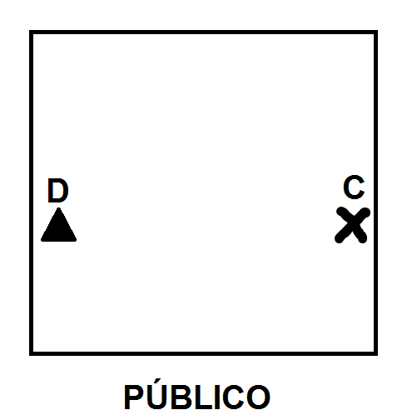

En las danzas de pareja suelta independiente la Dama se ubica a la izquierda del público, ofreciéndole su perfil derecho y de frente a su compañero. Por su parte, el Caballero se ubica a la derecha del público ofreciéndole su perfil izquierdo y de frente a su compañera.
En nuestro país existe un buen número de danzas folklóricas y, aunque entre ellas pueden no compartir la misma vestimenta y no ser de la misma región geográfica, sí comparten algunas figuras coreográficas. A éstas se las conoce como FIGURAS BÁSICAS:

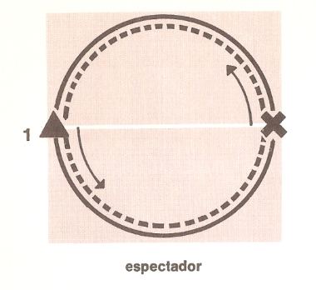
- “VUELTA ENTERA”: comprende el recorrido de una amplia circunferencia que es compartida por los dos bailarines. Alcanza 8 compases musicales. Su dirección es hacia la izquierda imaginando el sentido contrario a las agujas de un reloj. Representa la persecución amorosa de la dama por parte del caballero.

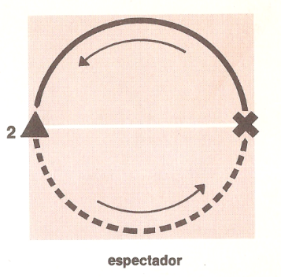
- “MEDIA VUELTA”: comprende la mitad del recorrido de la figura anterior, con 4 compases musicales.
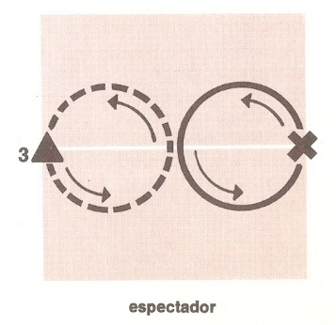
- “GIRO”: comprende el recorrido de una pequeña circunferencia que cada bailarín recorre individualmente. Alcanza 4 compases y su dirección es hacia la izquierda. Representa el abrazo que el caballero intenta dar a la dama, fracasado por la huida de ella.
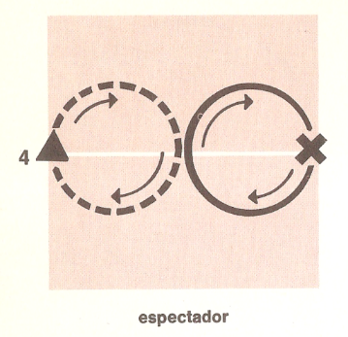
- “CONTRAGIRO”: se trata de una figura igual a la anterior pero en la dirección contraria, es decir, hacia la derecha simulando el sentido de las agujas del reloj.
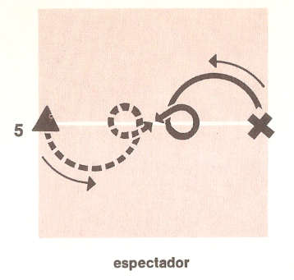
- “GIRO Y CORONACIÓN”: los bailarines realizan un giro hasta el segundo compas musical y, en vez de volver al lugar inicial, continúan el giro con un pequeño desplazamiento casi en el mismo lugar y avanzan hacia su compañero/a para quedar juntos y enfrentados. Comprende 4 compases musicales y representa el abrazo de la dama y el caballero que por fin se concreta.
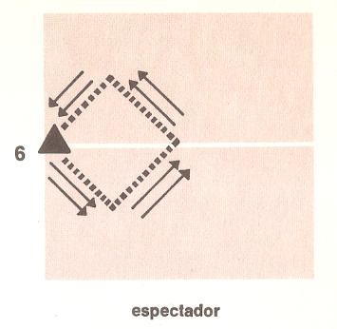
- “ZARANDEO”: esta figura es esencialmente femenina y permite a la dama coquetear con el caballero. Consiste en recorrer dos veces un rombo imaginario. En cada uno de los ángulos se cambia la dirección del recorrido y levemente la orientación del cuerpo pero sin dar nunca la espalda al compañero. Alcanza 8 compases musicales.
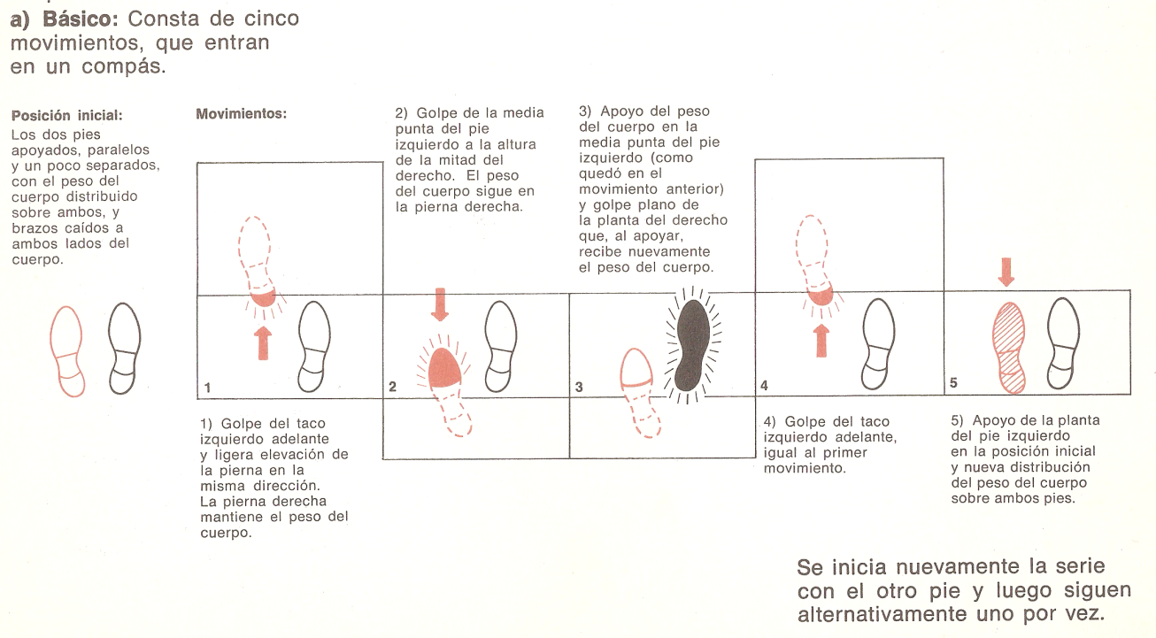
- “ZAPATEO”: esta figura es exclusivamente masculina y comprende una gran variedad de “mudanzas” con las que el caballero alardea ante la dama con habilidad y fuerza. Sus movimientos comprenden golpes firmes hacia el suelo con diferentes partes de los pies.

VESTIMENTA
